在Word的编辑状态下，若要防止在段落中间出现分页符，可以通过单击鼠标右键在弹出的菜单中选择（1）命令;在“段落”对话框中，选择“换行和分页”选项卡， 然后再勾选（2）。

(1)A.段落(P) B.插入符号(S) C.项目符号(B) D.编号(N)

(2)A. B.

C. D.

**【答案】A C**

**【解析】**

(1)在Word编辑状态下，若要防止在段落中间出现分页符，可以通过单击鼠标右键，弹出如图（a)所示菜单；选择“段落(P)……”命令；

(2)在系统弹出的“段落”对话框中，选 择“换行和分页”选项卡，如图（b)所示；然后再勾选“□段中不分页(K)”即可。

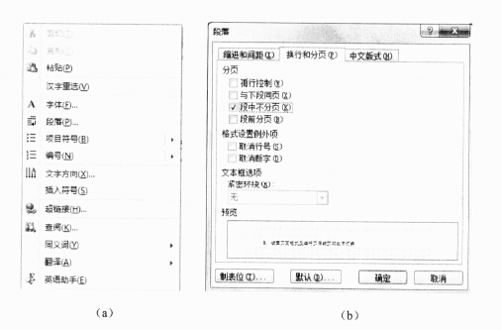

某Excel工作表如下所示，若在D1单元格中输入=$A$1+$B$1+C1，则D1的值为(3)；此时，如果向垂直方向拖动填充柄至D3单元格，则D2和D3的值分别为（4）。

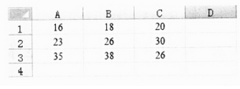

(3)A.34 B.36 C.39 D.54

(4)A.79和99 B.69和93 C.64和60 D.79和93

**【答案】D C**

**【解析】**

在Excel中，$A$1和$B$1为绝对地址，其值为16和18;C1为相对地址，故在D1单元格中输入=$A$1+$B$1+C1，则Dl=16+18+20=54;若向垂直方向拖动填充柄至D2单元格时，则D2=16+18+30=64,结果如下图所示，若向垂直方向拖动填充柄至D3单元格时，则D3=16+l8+26=60。结果如下图所示。

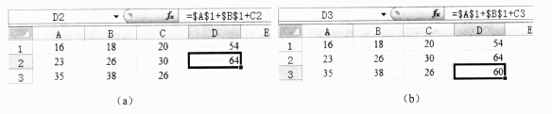

(5)服务的主要作用是实现文件的上传和下载。

(5)A.Gopher B.FTP C.Telnet D.E-mail

**【答案】B**

**【解析】**

Internet网络提供的服务有多种，每一种服务都对应一种服务器，常见的几种服务器

如下。

Gopher服务器：提供分类的文档查询及管理。它将网络中浩瀚如海的信息分门别类地整理成菜单形式，提供用户快捷查询并选择使用。

Telnet服务器：提供远程登录服务。一般使用Telnet协议。使用Telnet可以实现远程计算机资源共享，也就是说使用远程计算机就和使用本地计算机一样。很多BBS(电子公告牌）就是使用该协议来实现的。

FTP服务器：提供文件的上传和下载服务。一般使用FTP协议。使用该协议可以实现文件的共享，可以远程传递较大的文件。同时，该服务器也提供存放文件或软件的磁盘空间。

E-mail服务器：提供电子邮件服务。一般都支持SMTP和POP3协议。该服务器用来存放用户的电子邮件并且维护邮件用户的邮件发送。

Web服务器：提供www服务。一般使用http协议来实现。浏览器软件必须通过访问Web服务器才能获取信息。

与八进制数1706等值的十六进制数是（6）。

(6)A.3C6 B.8C6 C.F18 D.F1C

**【答案】A**

**【解析】本题考查数制转换知识。**

八进制数1706的二进制表示为001111000110，从右往左4位一组可得对应的16进制数3C6。

若计算机字长为8,则采用原码表示的整数范围为-127~127,其中，(7)占用了两个编码。

(7)A.-127 B.127 C.-1 D.0

**【答案】D**

**【解析】本题考查数据表示基础知识。**

`整数X的原码记为[X]原,如果机器字长为n(即采用n个二进制位表示数据），则最高位是符号位，0表示正号，1表示负号，其余的n-1位表示数值的绝对值。数值零的原码表示有两种形式：[+0]原=00000000，[-0]原=10000000。

CPU执行指令时，先要根据（8）将指令从内存读取出并送入（9）,然后译码并执行。

（8）A.程序计数器 B.指令寄存器 C.通用寄存器 D.索引寄存器

（9）A.程序计数器 B.指令寄存器 C.地址寄存器 D.数据寄存器

**【答案】A B**

**【解析】本题考查考生计算机系统的基础知识。**

寄存器是CPU中的一个重要组成部分，它是CPU内部的临时存储单元。CPU中的寄存器通常分为存放数据的寄存器、存放地址的寄存器、存放控制信息的寄存器、存放状态信息的寄存器和其他寄存器等类型。

指令寄存器用于存放正在执行的指令。对指令译码后将指令的操作码部分送到指令译码器进行分析，然后根据指令的功能向有关部件发出控制命令。

程序计数器（PC)用于给出指令的内存地址：当程序顺序执行时，每取出一条指令，PC内容自动增加一个值，指向下一条要取的指令。当程序出现转移时，则将转移地址送入PC，然后由PC指向新的程序地址。

在CPU与内存之间交换数据时，需要将要访问的内存单元地址放入地址寄存器，需要交换的数据放入数据寄存器。

显示器的性能指标主要包括（10）和刷新频率。若显示器的（11）,则图像显示越清晰。

(10)A.重量 B.分辨率 C.体积 D.采样速度

(11)A.采样频率越高 B.体积越大 C.分辨率越高 D.重量越重

**【答案】B C**

**【解析】**

显示器的性能指标主要包括分辨率和刷新频率，分辨率（如1900X1200像素）越高则图像显示越清晰。

图像文件格式分为静态图像文件格式和动态图像文件格式。(12)属于静态图像文件格式。

(12)A.MPG B.AVS C.JPG D.AVI

**【答案】C**

**【解析】**

多媒体计算机图像文件格式主要分为两大类：静态图像文件格式和动态图像文件格式。标记图像文件格式和目标图像文件格式都属于静态图像文件格式。

将声音信号数字化时，(13)不会影响数字音频数据量。

(13)A.采样率 B.量化精度 C.波形编码 D.音量放大倍数

**【答案】D**

**【解析】本题考查考生多媒体基础知识。**

声音信号是一种模拟信号，计算机要对它进行处理，必须将它转换成为数字信号，即用二进制数字的编码形式来表示声音信号。最基本的声音信号数字化方法是取样-量化法，其过程包括采样、量化和编码。

采样是把时间连续的模拟信号转换成时间离散、幅度连续的信号。在某些特定的时刻获取声音信号幅值叫做采样，由这些特定时刻采样得到的信号称为离散时间信号。一般都是每隔相等的一小段时间采样一次，为了不产生失真，采样频率不应低于声音信号最高频率的两倍。因此，语音信号的采样频率一般为8kHz，音乐信号的采样频率则应在40kHz以上。采样频率越高，可恢复的声音信号分量越丰富，其声音的保真度越好。

量化处理是把在幅度上连续取值（模拟量）的每一个样本转换为离散值（数字量）表示，因此量化过程有时也称为A/D转换（模数转换）。量化后的样本是用二进制数来表示的，二进制数位数的多少反映了度量声音波形幅度的精度，称为量化精度，也称为量化分辨率。例如，每个声音样本若用16位（2字节）表示，则声音样本的取值范围是0〜65535,精度是1/65536;若只用8位（1字节）表示，则样本的取值范围是0〜255,精度是1/256。量化精度越高，声音的质量越好，需要的存储空间也越多；量化精度越低，声音的质量越差，而需要的存储空间越少。

经过采样和量化处理后的声音信号已经是数字形式了，但为了便于计算机的存储、处理和传输，还必须按照一定的要求进行数据压缩和编码，以减少数据量，再按照某种规定的格式将数据组织成为文件。波形编码是一种直接对取样、量化后的波形进行压缩处理的方法。

计算机系统中，内存和光盘属于（14）。

(14)A.感觉媒体 B.存储媒体 C.传输媒体 D.显示媒体

**【答案】B**

**【解析】本题考査考生多媒体基础知识。**

感觉媒体是指直接作用于人的感觉器官，使人产生直接感觉的媒体，如引起听觉反应的声音、引起视觉反应的图像等。传输媒体是指传输表示媒体的物理介质，如电缆、光缆、电磁波等。表现媒体是指进行信息输入和输出的媒体，如键盘、鼠标、话筒等为输入媒体；显示器、打印机、喇叭等为输出媒体。存储媒体是指用于存储表示媒体的物理介质，如硬盘、软盘、磁盘、光盘、ROM及RAM等。

对计算机软件的法律保护不涉及（15）。

(15)A.知识产权法 B.著作权法 C.刑法 D.合同法

**【答案】A**

**【解析】本题考查考生的知识产权知识，涉及知识产权的基本概念。**

计算机软件既是作品，又是一种使用工具，还是一种工业产品（商品），具备作品性、工具性、商业性特征。因此对于计算机软件保护来说，仅依靠某项法律或法规不能解决软件的所有知识产权问题，需要利用多层次的法律保护体系对计算机软件实施保护。我国已形成了比较完备的计算机软件知识产权保护的法律体系，即已形成以著作权法、计算机软件保护条例、计算机软件著作权登记办法保护为主，以专利法、反不正当竞争法、合同法、商标法、刑法等法律法规为辅的多层次保护体系，可对计算机软件实施交叉和重叠保护。在这样的保护体系下，计算机软件能够得到全面的、适度的保护。例如，计算机软件符合专利法所保护的法定主题，就可以申请专利，利用专利法来保护其中符合发明创造条件的创造性成果。对于那些为极少数专门用户开发的专用软件，可以利用反不正当竞争法中的商业秘密权和合同法来保护其中的技术秘密。

我国没有专门针对知识产权制定统一的法律（知识产权法），而是在民法通则规定的原则下，根据知识产权的不同类型制定了不同的单项法律及法规，如著作权法、商标法、专利法、计算机软件保护条例等，这些法律、法规共同构成了我国保护知识产权的法律体系。

以下知识产权保护对象中，(16)不具有公开性基本特征。

(16)A.科学作品 B.发明创造 C.注册商标 D.商业秘密

**【答案】D**

**【解析】**

公开性是指将知识产权保护对象向社会公布，使公众知悉。公开是取得知识产权，或者取得经济利益的前提，且只有公开才能被他人承认和利用。不同表现形式的知识产权保护对象都表现了公开性特征，但公开性形式不同。例如，作品的公开性是通过传播体现的。作者创作作品的目的之一，就是使之传播，并在传播中得以行使权利，取得利益。作品广泛的传播就是公开，传播是作品公开的一种形式；一项发明创造要取得法律保护必须将发明创造向社会公示（公布），公开是发明创造取得专利权的前提；商标公开的方式有多种，如在商品（产品）使用商标标志、广告宣传，且取得商标权需要将商标标志公示（公布)。商业秘密不具有公开性，它是依靠保密来维持其专有权利的，如果公开将失去法律的保护。

防火墙的NAT功能主要目的是（17）。

(17)A.进行入侵检测 B.隐藏内部网络IP地址及拓扑结构信息

C.防止病毒入侵 D.对应用层进行侦测和扫描

**【答案】B**

**【解析】本题考查考生的防火墙的基础知识。**

防火墙的网络地址转换功能(NAT,NetworkAddressTranslation)是一种将私有（保留）地址转化为合法IP地址的转换技术，NAT不仅完美地解决了IP地址不足的问题，而且还能够有效地避免来自网络外部的攻击，隐藏内部网络IP地址及拓扑结构信息。

脚本漏洞主要攻击的是（18）。

(18)A.PC B.服务器 C.平板电脑 D.智能手机

**【答案】B**

**【解析】本题考查考生的病毒的基础知识。**

跨站脚本攻击（也称为XSS)主要攻击服务器。其利用网站漏洞从用户那里恶意盗取信息。用户在浏览网站、使用即时通信软件、甚至在阅读电子邮件时，通常会点击其中的链接。攻击者通过在链接中插入恶意代码，就能够盗取用户信息。攻击者通常会用十六进制（或其他编码方式）将链接编码，以免用户怀疑它的合法性。网站在接收到包含恶意代码的请求之后会产成一个包含恶意代码的页面，而这个页面看起来就像是那个网站应当生成的合法页面一样。

工作时需要动态刷新的是（19）。

(19)A.DRAM B.PROM C.EPROM D.SRAM

**【答案】A**

**【解析】本题考査考生的计算机系统中存储器基础知识。**

主存一般由RAM和ROM这两种工作方式的存储器组成，其绝大部分存储空间由RAM构成。其中，RAM分为SRAM(静态RAM)和DRAM(动态RAM)两种，DRAM利用电容存储数据，电容会漏电，因此DRAM需要周期性的进行刷新，以保护数据。

若计算机字长为64位，则用补码表示时的最小整数为（20）。

(20)A.-264 B.-263 C.-264+1 D.-263+1

**【答案】B**

**【解析】本题考查考生的数据表示基础知识。**

数值X的补码记作[X]补，如果机器字长为n，则最高位为符号位，0表示正号，1表示负号，表示的整数范围为-2n-1〜+(2n-1-1)。正数的补码与其原码和反码相同，负数的补码则等于其反码的末尾加1。

因此字长为64时，用补码表示时的最小整数为-263。

对于容量为32KX32位、按字编址（字长为32)的存储器，其地址线的位数应为(21)。

(21)A.15 B.32 C.64 D.5

**【答案】A**

**【解析】本题考査考生的计算机系统存储器的基础知识。**

容量为32KX32位、按字编址（字长为32)的存储器，其编址单元有32K(1K=1024)个，即215个，因此地址线的位数应为15。

对于一个值不为0的整数X，进行（22）运算后结果为0。

（22）A.x与x按位与 B.将x按位取反 C.x与x按位或 D.x与x按位异或

**【答案】D**

**【解析】本题考查考生的逻辑运算基础知识。**

基本的逻辑运算定义如下：

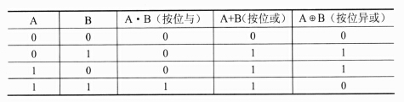

x与x进行按位异或运算时，由于都是0和0、1和1进行异或，因此结果为0。

在操作系统设备管理中，通常不能采用（23）分配算法。

（23）A.先来先服务 B.时间片轮转 C.单队列优先 D.多队列优先

**【答案】B**

**【解析】**

操作系统进行设备管理时，对于独占设备，若让用户轮流使用，会产生错误。例如，两个以上（包括两个）用户同时都申请使用打印机，操作系统不能采用时间片轮转分配算法让每个用户轮流地使用打印机，导致不同用户信息打在同一页面上无法识别等错误。

Windows磁盘碎片整理程序（24）,通过对磁盘进行碎片整理，(25)。

(24)A.只能将磁盘上的可用空间合并为连续的区域

B.只能使每个操作系统文件占用磁盘上连续的空间

C.可以使每个文件和文件夹占用磁盘上连续的空间，合并盘上的可用空间

D.可以清理磁盘长期不用的文件，回收其占用空间使其成为连续的区域

(25)A.可以提高对文件和文件夹的访问效率

B.只能提高对文件夹的访问效率，但对文件的访问效率保持不变

C.只能提高系统对文件的访问效率，但对文件夹的访问效率保持不变

D.可以将磁盘空间的位示图管理方法改变为空闲区管理方法

**【答案】C A**

**【解析】**

在Windows系统中的磁盘碎片整理程序可以分析本地卷，使每个文件或文件夹占用卷上连续的磁盘空间，合并卷上的可用空间使其成为连续的空闲区域，这样系统就可以更有效地访问文件或文件夹，以及更有效地保存新的文件和文件夹。通过合并文件和文件夹，磁盘碎片整理程序还将合并卷上的可用空间，以减少新文件出现碎片的可能性。合并文件和文件夹碎片的过程称为碎片整理。

在段页式管理中，如果地址长度为32位，并且地址划分如下图所示：

http://www.rkpass.cn:8080/ruankao_work_version_0103/userfile/image/cxy-2013-s-s-26(1).jpg

在这种情况下，系统页面的大小应为（26）KB,且(27)。

(26)A.1 B.2 C.3 D.4

(27)A.最少有1024个段，每段最大为4096KB

B.最多有1024个段，每段最大为4096KB

C.最少有1024个段，每段最小为4096KB

D.最多有1000个段，每段最小为4000KB

**【答案】D B**

**【解析】**

根据题意可知，页内的地址长度为12位，所以页面的大小应该为212=4096=4KB。

段号的地址长度为10位时，最多有210=1024个段。又因为页号的地址长度为10位，故每个段最多允许有210=1024个页面，由于页面的大小=4KB，故段的大小最大为4096KB。

高级程序设计语言都会提供描述(28)、(29)控制成分中有顺序结构、选择结构、(30)。

(28)A.数据 B.整型 C.数组 D.指针

(29)A.判定 B.函数 C.运算 D.递归

(30）A.函数 B.循环 C.递归 D.反射

**【答案】A C B**

**【解析】本题考查考生的程序语言基础知识。**

程序设计语言的基本成分有数据成分、运算成分、控制成分和传输成分。其中，数据成分用于描述程序所涉及的数据；运算成分用以描述程序中所包含的运算；控制成分用以描述程序中所包含的控制；传输成分，用以表达程序中数据的传输。

控制成分指明语言允许表述的控制结构，程序员使用控制成分来构造处理数据时的控制逻辑。理论上己经证明可计算问题的程序都可以用顺序、选择和循环这三种控制结构来描述。

在以阶段划分的编译器中，贯穿于编译器工作始终的是（31）。

(31)A.词法分析和语法分析 B.语法分析和语义分析

C.符号表管理和出错处理 D.代码优化

**【答案】C**

**【解析】本题考查考生的程序语言翻译基础知识。**

编译程序的功能是把某高级语言书写的源程序翻译成与之等价的目标程序（汇编语言程序或机器语言程序)。编译程序的工作过程如下图所示。

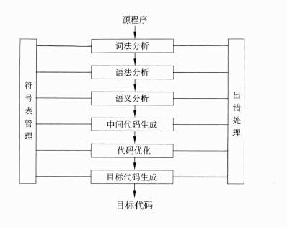

将一个可执行程序从其汇编语言形式翻译成某种高级程序设计语言形式的过程称为（32）。

(32)A.编译 B.反编译 C.汇编 D.解释

**【答案】B**

**【解析】本题考查考生的程序语言基础知识。**

通常采用高级程序语言进行程序开发，由于计算机不能直接识别高级语言，因此需将高级语言源程序经过编译及链接转换为可执行程序再运行，反编译就是对程序语言进行翻译处理的逆过程。

正规式(ab|c)(0|1|2)表示的正规集合中有(33)个元素,(34)属于该正规集。

(33)A.3 B.5 C.6 D.9

(34)A.abc012 B.a0 C.c02 D.c0

**【答案】C D**

**【解析】本题考查考生的程序语言基础知识。**

正规式用于表示正规集。（ab|c)(0|1|2)表示的正规集合为{ab0,ab1,ab2,c0,c1,c2},该集合包含6个元素。

在函数调用时，引用调用方式下传递的是实参的（35）。

(35)A.左值 B.右值 C.名称 D.类型

**【答案】A**

**【解析】本题考查考生的程序语言基础知识。**

调用函数和被调用函数之间交换信息的方法主要有两种：一种是由被调用函数把返回值返回给主调函数，另一种是通过参数带回信息。函数调用时实参与形参间交换信息的方法有传值调用和引用调用两种。若实现函数调用时实参向形式参数传递相应类型的值(右值)，则称为是传值调用。引用调用的实质是将实参的地址（左值）传递给形参，函数中对形参的访问和修改实际上就是针对相应实际参数所作的访问和改变。

单链表不具有的特点是（36）。

(36)A.插入、删除运算不需要移动元素 B.可随机访问链表中的任一元素

C.不必事先估计存储空间量 D.所需存储空间量与线性表长度成正比

**【答案】B**

**【解析】本题考查考生的数据结构基础知识。**

单链表示意图如下，只能从头指针（Head)出发顺序地访问表中的元素。

http://www.rkpass.cn:8080/ruankao_work_version_0103/userfile/image/cxy-2013-s-s-36.jpg

不适合采用栈结构的是（37）。

(37)A.判断一个表达式中的括号是否匹配 B.判断一个字符串是否是中心对称

C.按照深度优先的方式后序遍历二叉树 D.按照层次顺序遍历二叉树

**【答案】D**

**【解析】本题考查考生的数据结构应用知识。**

栈的特点是后进先出，队列的特点是先进先出。

栈的典型应用有：判断表达式中的括号是否匹配，判断一个字符串是否是回文（即中心对称)，程序执行过程中的嵌套调用和返回、函数的递归执行等。

依层次顺序遍历二叉树时，访问结点按照路径长度自近至远、同层次结点从左至右的顺序来进行，可以借助一个队列实现。

设有字符串S和P，串的模式匹配是指（38）。

(38)A.确定P在S中首次出现的位置 B.将S和P连接起来

C.将S替换为P D.比较S和P是否相同

**【答案】A**

**【解析】本题考査考生的数据结构基础知识。**

子串（也称为模式串）在主串中的定位操作通常称为串的模式匹配，它是各种串处理系统中最重要的运算之一。

以下关于特殊矩阵和稀疏矩阵的叙述中，正确的是（39）。

(39)A.特殊矩阵适合采用双向链表存储，稀疏矩阵适合采用单向链表存储

B.特殊矩阵的非零元素分布有规律，可以用一维数组进行压缩存储

C.稀疏矩阵的非零元素分布没有规律，只能用二维数组压缩存储

D.稀疏矩阵的非零元素分布没有规律，只能用双向链表进行压缩存储

**【答案】B**

**【解析】本题考查考生的数据结构基础知识。**

矩阵是很多科学与工程计算领域研究的数学对象，在程序中可以用二维数组直接表示。在一些矩阵中，存在很多值相同的元素或者是零元素。为了节省存储空间，可以对这类矩阵进行压缩存储。压缩存储的含义是为多个值相同的元素只分配一个存储单元，对零元不分配存储单元。假如值相同的元素或零元在矩阵中的分布有一定的规律，则称此类矩阵为特殊矩阵。若矩阵中非零元素远远少于零元素且分布没有规律，则称为稀疏矩阵。

已知某二叉树的先序遍历序列为ABDCEFG、中序遍历序列为BDACFGE，则该二叉树的层数为（40）。

(40)A.3 B.4 C.5 D.6

**【答案】C**

**【解析】本题考查考生的数据结构基础知识。**

由二叉树的先序遍历序列和中序序列进行二叉树的重构要点是：根据先序遍历序列可以找出整棵树及各个子树的根结点，然后根据中序序列划分左、右子树中的结点。题目中的二叉树如下所示。

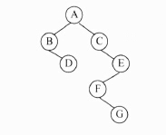

在一棵非空的二叉排序树中，关键字最大的结点的（41）。

(41)A.左子树一定为空、右子树不一定为空 B.左子树不一定为空、右子树一定为空

C.左子树和右子树一定都为空 D.左子树和右子树一定都不为空

**【答案】B**

**【解析】本题考查考生的数据结构基础知识。**

二叉排序树又称为二叉查找树，它或者是一棵空树，或者是具有如下性质的二叉树：若它的左子树非空，则左子树上所有结点的值均小于根结点的值；若它的右子树非空，则右子树上所有结点的值均大于根结点的值；左、右子树本身就是两棵二叉排序树。

下图所示为一颗二叉排序树，关键字最大的结点为81。

为实现快速排序算法，待排序列适合采用（42）。

(42)A.顺序存储 B.链式存储 C.散列存储 D.索引存储

**【答案】A**

**【解析】本题考查算法基础知识。**

快速排序的基本思想是：通过一趟排序将待排的记录划分为独立的两部分，其中一部分记录的关键字均比另一部分记录的关键字小，然后再分别对这两部分记录继续进行快速排序，以达到整个序列有序。

一趟快速排序的具体做法是：附设两个位置指示变量i和j，它们的初值分别指向序列的第一个记录和最后一个记录。设枢轴记录(通常是第一个记录）的关键字为pivotkey，则首先从j所指位置起向前搜索，找到第一个关键字小于pivotkey的记录，将其向前移，然后从i所指位置起向后搜索，找到第一个关键字大于pivotkey的记录，将其向后移，重复这两步直至i与j相等为止。

显然，上述的过程需要顺序存储，以利于对元素迅速地定位。

若某无向图具有n个顶点、e条边，则其邻接矩阵中值为0的元素个数为（43）。

(43)A.e B.2e C.n*n-2e D.n-2e

**【答案】C**

**【解析】本题考查考生的数据结构基础知识。**

邻接矩阵表示法利用一个矩阵来表示图中顶点之间的关系。对于具有《个顶点的图G=(V,E)来说，其邻接矩阵是一个《阶方阵，且满足：

http://www.rkpass.cn:8080/ruankao_work_version_0103/userfile/image/cxy-2013-s-s-43.jpg

某有向图和无向图的邻接矩阵如下图所示。

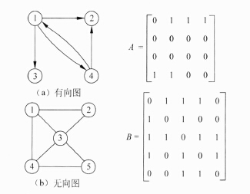

Peter Coad和Edward Yourdon将面向对象表示为对象、分类、继承和（44）之和。

(44)A.通过消息的通信 B.对象的属性 C.对象的行为 D.对象的抽象

**【答案】A**

**【解析】本题考查面向对象的基本概念。**

Peter Coad和Edward Yourdon提出用下面的等式识别面向对象方法：

面向对象=对象(object)

+分类(classification)

+继承（inheritance)

+通过消息的通信（communication with messages)

可以说，采用这4个概念开发的软件系统是面向对象的。

在统一建模语言（UML)中，(45)展现了一组对象以及它们之间的关系，给出了系统的静态设计视图或静态进程视图，描述了（46）中所建立的事物实例的静态快照。

(45)A.序列图 B.状态图 C.对象图 D.通信图

(46)A.类图 B.组件图 C.对象图 D.包图

**【答案】C A**

**【解析】本题考查统一建模语言（UML)的基本知识。**

UML2.0中提供了多种图形。序列图是场景的图形化表示，描述了以时间顺序组织的对象之间的交互活动，对用例中的场景可以采用序列图进行描述。状态图展现了一个状态机，用于建模时间如何改变对象的状态以及引起对象从一个状态向另一个状态转换的事件，关注系统的动态视图。对象图展现了一组对象以及它们之间的关系，描述了在类图中所建立的事物实例的静态快照，从真实的或原型案例的角度给出系统的静态设计视图或静态进程视图。通信图强调收发消息的对象之间的结构组织。类图展现了一组对象、接口、协作和它们之间的关系，在开发软件系统时，类图用于对系统的静态设计视图建模。组件图展现了一组组件之间的组织和依赖，专注于系统的静态实现视图，与类图相关，通常把组件映射为一个或多个类、接口或协作。包图描述类或其他UML构件如何组织成包，以及这些包之间的依赖关系。

继承是父类和子类之间共享数据和方法的机制，类的继承支持多态的实现。以下关于类继承的说法中，不正确的是（47）。在多态的几种不同的形式中，(48)多态是指同一个名字在不同上下文中可代表不同的含义。

（47）A.一个父类可以有多个子类

B.父类描述子类的公共属性和方法

C.一个子类可以继承父类中的属性和方法，而不必在子类中定义

D.子类不可以定义新的属性和方法

（48）A.参数 B.包含 C.过载 D.强制

**【答案】D C**

**【解析】本题考查面向对象的基本知识。**

面向对象技术中，继承关系是一种模仿现实世界中继承关系的一种类之间的关系，是超类（父类）和子类之间共享数据和方法的机制。父类定义公共的属性和方法，一个父类可以有多个子类。一个子类可以继承其父类或祖先类中的属性和方法而不必自己定义，也可以覆盖这些操作，并定义新的属性和方法。

类的继承支持多态的实现。多态有参数多态、包含多态、过载多态和强制多态四类。参数多态是应用比较广泛的多态，被称为最纯的多态，包含多态在许多语言中都存在，最常见的例子就是子类型化，即一个类型是另一个类型的子类型。过载多态是同一个名字在不同的上下文中所代表的含义不同。

某教务系统的部分需求包括：教务人员输入课程信息；学生选择课程，经教务人员审核后安排到特定的教室和时间上课；教师根据安排的课程上课，考试后录入课程成绩;学生可以査询本人的成绩；教务人员可以增加、修改、删除和查询课程信息。若用顶层数据流图来建模，则上述需求应包含（49）个加工。用模块化方法对系统进行模块划分后，若将对课程信息的增加、修改、删除和查询放到一个模块中，则该模块的内聚类型为（50)。

（49）A.1 B.3 C.5 D.6

（50）A.逻辑内聚 B.信息内聚 C.过程内聚 D.功能内聚

**【答案】A B**

**【解析】本题考查结构化分析与设计方法和数据流图的概念。**

分层数据流图是结构化分析方法的重要组成部分，顶层数据流图表示目标系统与外部环境的关系，仅有目标系统一个加工。

在进行软件设计的时候，模块独立性是创建良好设计的一个重要原则，一般采用模块间的耦合和模块的内聚两个准则来进行度量。内聚是模块功能强度的度量，一个模块内部各个元素之间的联系越紧密，则它的内聚性就越高，模块独立性就越强，一般来说，模块内聚性由低到高有偶然内聚、逻辑内聚、时间内聚、过程内聚、通信内聚、信息内聚和功能内聚七种。若一个模块把几种相关的功能组合在一起，每次被调用时，由传送给模块的判定参数来确定该模块应执行哪一种功能，则该模块的内聚类型为逻辑内聚。若一个模块内的处理是相关的，而且必须以特定次序执行，则称这个模块为过程内聚模块。信息内聚模块完成多个功能，各个功能都在同一个数据结构上操作，每一项功能有一个唯一的入口点。若一个模块中各个部分都是完成某一个具体功能必不可少的组成部分，则该模块为功能内聚模块，根据上述分析，本题的模块内聚类型为信息内聚。

黑盒测试不能发现（51）。

(51)A.不正确或遗漏的功能 B.初始化或终止性错误

C.程序的某条路径存在逻辑错误 D.错误的处理结果

**【答案】C**

**【解析】本题考查软件测试技术。**

白盒测试和黑盒测试是两类常用的测试技术。白盒测试技术也称为结构测试，根据程序的内部结构和逻辑来设计测试用例，对程序的执行路径和过程进行测试，检查是否满足设计的需要。黑盒测试技术也称为功能测试，在完全不考虑软件的内部结构和特性的情况下，测试软件的外部特性。进行黑盒测试主要是为了发现以下几类错误：是否有错误的功能或者遗漏的功能；界面是否有误，输入是否正确接收，输出是否正确；是否有数据结构或外部数据库访问错误；性能是否能够接受；是否有初始化或终止性错误。

在软件正式运行后，一般来说，(52)错误导致的维护代价最高。

(52)A.需求 B.概要设计 C.详细设计 D.编码

**【答案】A**

**【解析】本题考查软件维护知识。**

软件系统从交付使用开始进入软件维护阶段，维护根据需求变化或硬件环境的变化对应于程序进行部分或全部修改。在软件投入运行之后，往往需要改正在系统开发阶段已发生而系统测试阶段尚未发现的错误，而越早期发生的错误维护的代价就越高，因此需求阶段的维护代价最高，然后依次是设计和编码阶段。

软件测试的原则不包括（53）。

(53)A.测试应在软件项目启动后尽早介入

B.测试工作不应该由原开发软件的人或小组全部承担

C.测试应该考虑所有的测试用例，确保测试的全面性

D.测试应该严格按照测试计划进行，避免测试的随意性

**【答案】C**

**【解析】本题考查软件工程的基础知识。**

实施软件开发项目是一项工程。软件测试应贯穿于整个软件开发生命周期中。软件开发的各个阶段有不同的测试对象，需要做不同类型的测试。需求分析、概要设计、详细设计以及编码等各个阶段形成的文档也是测试的对象。软件项目启动后，测试工作应尽早介入，在编制的项目开发计划中就应包括测试计划。作为工程项目的实施，测试应该严格按照测试计划进行，避免测试的随意性。除单元测试主要由原开发人员或小组承担外，集成测试、系统测试、验收测试等都不应由原开发人员为主来做，自己犯的习惯性错误、思路方面的错误等靠自己来发现可能是困难的。对于一个实用的程序，其测试用例往往是海量的，不可能用所有的测试用例进行测试，只能在某种测试原则下，选用有代表性的测试用例进行测试。

在软件开发过程中，管理者和技术人员的观念是十分重要的。以下叙述中正确的是(54)。

(54)A.如果已经落后于计划，必须增加更多的程序员来赶上进度

B.在程序真正运行之前，就可以对其设计进行质量评估

C.有了概要设计就足以开始写程序了，以后可以补充细节

D.项目需求总是在不断的变化，但这些变化很容易满足，因为软件是灵活的

**【答案】B**

**【解析】本题考查软件工程的基础知识。**

在软件开发过程中，如果发现进度己经落后于计划，那么就需要采取必要的、适当的赶工措施。例如在需求分析阶段、设计阶段、编码阶段可以聘请更有经验的人参加，也可以增加服务人员多做些辅助性工作，使技术骨干能集中精力做重要的事。一般情况下，增加更多的程序员不能解决问题，只能产生更多的问题。在详细设计后，对设计本身就可以进行质量评估。例如检查算法是否正确、处理效率是否高等。概要设计后，如果不经过详细设计就开始编写程序，可能会造成隐患，不是补充细节能解决的。对于多数的应用，需求不断变化是常见的。为满足这些变化，往往需要采用更合适的开发方法以及灵活的软件架构。但这不是很容易的，不是因为软件本身的灵活性特点就容易实现，而是需要开发者做出很大努力。

软件开发出现质量问题的主要原因不包括（55）。

(55)A.软件开发人员与用户对应用需求的理解有差异

B.编程人员与设计人员对设计说明书的理解有差异

C.软件开发项目的管理有问题

D.开发软件所用的工具不够先进

**【答案】D**

**【解析】本题考查软件工程的基础知识。**

软件开发经常会出现质量问题，追根寻源，一是软件开发人员与用户对应用需求的理解常常有差异，用户需求难以获得确切的表述，从而开发的软件不能使用户满意；二是编程人员与设计人员对设计说明书的理解有差异，导致软件没有达到设计要求；三是软件开发项目的管理问题（例如缺乏质量控制措施，为了赶进度而忽略全面测试等）。这些因素都会造成质量问题。开发工具不够先进主要导致开发效率低，不是质量问题的根源。

软件工程每个阶段的各类文档完成后，需要对文档进行复审，这是保证软件产品质量的关键步骤之一。对设计文档进行复审的主要内容不包括（56）。

(56)A.设计文档中对要件的定义是否含糊不清，是否有重复或歧义的定义

B.设计文档中各项内容是否满足了用户的需求

C.设计文档是否有利于团队合作实施

D.对设计文档中所有的要件能否通过测试手段来验证

**【答案】C**

**【解析】本题考查软件工程的基础知识。**

软件工程每个阶段都会形成文档。根据质量保证计划，需要由质保人员对各类文档进行复审。如果在设计文档中对某些要件的定义含糊不清，有歧义，那么后续的工作就会产生问题。复审还要检查设计文档中的各项内容是否满足了用户需求，有没有遗漏或者误解，还要考虑其中所有的要件能否通过测试手段来验证。无法验证的功能或性能就难以确保质量。设计文档是技术文档，团队合作实施是管理问题。项目管理人员总是努力采用团队合作的方式按照设计文档来实施项目。

设有公民关系P(姓名，身份证号，年龄，性别，联系电话，家庭住址)，(57)唯一标识关系P中的每一个元组，并且应该用(58)来进行主键约束。该关系中，(59)属于复合属性。

(57)A.姓名 B.身份证号 C.联系电话 D.家庭住址

(58)A.NULL B.NOTNULL C.PRIMARYKEY D.FOREIGNKEY

(59)A.姓名 B.身份证号 C.联系电话 D.家庭住址

**【答案】B C D**

**【解析】**

若要将身份证号为“100120189502101111”的人的姓名修改为“刘丽华”，则对应的SQL语句为：

UPDATE P

(60)

WHERE(61) ='100120189502101111';

(60)A.SET姓名=‘刘丽华’ B.Modify 姓名=‘刘丽华’

C.SET姓名=刘丽华 D.Modify 姓名=刘丽华

(61)A.刘丽华 B.‘刘丽华’ C.身份证号 D.‘身份证号’

**【答案】A C**

**【解析】**

身份证号可以唯一标识每一个公民，故为公民关系P的主键，并且应用“PRIMARYKEY”来约束。

复合属性可以细分为更小的部分（即划分为别的属性），而家庭住址可以进一步分为邮编、省、市、街道，故家庭住址为复合属性。

根据题意，将身份证号为“100120189502101111”的姓名修改为“刘丽华”的SQL语句应该采用“UPDATE...SET...”，完整的SQL语句为：

UPDATE P

SET姓名='刘丽华'

WHERE身份证号='100120189502101111';

根据题意，查询家庭住址包含“西安”的供应商名及电话的SQL语句应该采用“SELECT...”，完整的SQL语句为：

SELECT姓名，联系电话

FROMP

WHERE家庭住址like'%朝阳区％'。

若要查询家庭住址包含“朝阳区”的人的姓名及联系电话，则对应的SQL语句为：

SELECT姓名，电话

FROMP

WHERE家庭住址（62）;

(62)A.IN(朝阳区） B.like，朝阳区' C.IN(’朝阳区'） D.like‘%朝阳区%’

**【答案】D**

**【解析】**

平面上由条件X≥0、Y≥0、2X+Y≤6和X+2Y≤6所限定的区域，其面积为（63）。

(63)A.2 B.3 C.4 D.6

**【答案】D**

**【解析】本题考查应用数学基础知识。**

平面上由条件X≥0、Y≥0、2X+Y≥6和X+2Y≤6所限定的区域，就是由X轴、Y轴、直线2X+Y=6和直线X+2Y=6包围的区域（见下图）。直线2X+Y=6(当X=0时Y=6,当Y=0时X=3)，通过点（0，6)和（3，0)。直线X+2Y=6(当X=0时Y=3，当Y=0时X=6)，通过点（0,3)和（6,0)。通过这样的两点可以画出直线。这两条直线的交点是（2,2)。从图可以看出，这四条线所包围的区域由两个三角形组成，其面积都是2*3/2=3,所以该区域的面积为6。

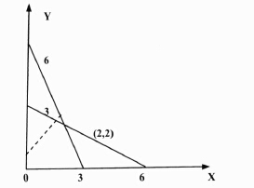

某汽车在匀速行驶一段时间后，司机踩刹车逐渐减速直到停车。为描述其行驶过程，以时间t为X轴，行驶距离S为Y轴，建立坐标系。下图中，曲线（64）大致反映了其刹车过程。

(64)A.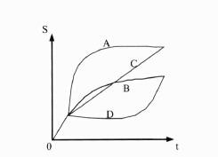

B.

C.

D.

**【答案】B**

**【解析】本题考查应用数学基础知识（数学建模)。**

在（t，S)坐标系中的直线表示匀速运动。曲线在任一点的切线的斜率反映了速度(曲线函数的导数）。因此，从图中看出，幵始时从原点出发匀速开车了一段时间。直线段C表示车仍在匀速前进，但速度比原来降低了一些（斜率小些)，并没有刹车的迹象，这不符合题意。曲线A表示突然加速（切线的斜率大于原来的直线段斜率），再减速直到速度几乎为0(最后一段时间内距离没有变化)，即先加速再刹车，这也不符合题意。曲线D表示先刹车（甚至有点倒车)，最后再加速（很短一段时间内前进的距离很大)，这也不符合题意。曲线B则表示速度（切线的斜率）逐渐降低直到0,即经过刹车逐渐停止。

随着社会信息化程度的迅速提高，我们已经进入了大数据时代。数据量的单位也在不断扩展：B、KB、MB、GB、TB、PB、EB、ZB等，后者是前者的1024倍。因此，1EB=(65)GBo

(65)A.1K B.1M C.1 G D.IT

**【答案】C**

**【解析】本题考查应用数学基础知识。**

B表示字节（8个二进位）。根据题意，

1KB=1024B,1MB=1024KB,1GB=1024MB,1TB=1024GB,1PB=1024TB,1EB=1024PB,1ZB=1024EB。因此，1GB=1024MB=1024*1024KB=1024*1024*1024B，

1 EB=1024PB=1024*1024TB=1024*1024*1024GB=1GGB。

ISO/OSI参考模型的(66)使用硬件地址作为服务访问点。

(66)A.物理层 B.数据链路层 C.网络层 D.传输层

**【答案】B**

**【解析】**

硬件地址是数据链路层的服务访问点。

以下IP地址中，(67)可以指定给因特网接口。

(67)A.10.110.33.224 B.40.94.255.10 C.172.16.17.18 D.192.168.22.35

**【答案】B**

**【解析】**

公共互联网中的地址不能是规定的私网地址，地址10.110.33.224是A类私网地址，地址192.168.22.35是C类私网地址，地址172.16.17.18是B类私网地址，都不能应用于互联网中。只有40.94.255.10是公网地址。

在HTML中，表格边框的宽度由（68）属性指定。

(68)A.width B.height C.border D.cellpadding

**【答案】C**

**【解析】本题考查HTML语言的基础知识。**

在HTML中，表格有很多属性。其中，表的大小用width=#和height=#属性说明。前者为表宽，后者为表高，#是以像素为单位的整数。边框宽度由border=#说明，#为宽度值，单位是像素。表格间距即划分表格的线的粗细，用cellspacings#表示，#的单位是像素。

在地址栏中输入www.abc.com，浏览器默认的协议是（69）。

(69)A.HTTP B.DNS C.TCP D.FTP

**【答案】A**

**【解析】本题考查浏览器、网页浏览等相关知识。**

在浏览器的地址栏中，如果缺省协议，默认的协议为HTTP。

在Windows系统中，通过安装(70)组件来创建FTP站点。

(70)A.DNS B.IIS C.POP3 D.Telnet

**【答案】B**

**【解析】本题考查服务器的安装。**

在Windows系统中，FTP组件通常集成在IIS中，故通过安装IIS组件来创建FTP站点。

In C language, (71) consists of variables and constants connected by operators.

(71)A.an expression B.a subroutine C.a function D.a loop

**【答案】A**

**【解析】**

C语言中，表达式由变量、常数及其连接的运算符组成。

We consider a (72) successful only when an error is discovered.

(72)A.design B.program C.development D.test

**【答案】D**

**【解析】**

我们认为，仅当测试发现了错误时测试才算是成功的。

(73) of database refers to the protection of data against unauthorized disclosure, alteration, or destruction.

(73)A.Security B.Access C.Backup D.Creation

**【答案】A**

**【解析】**

数据库的安全性是指对数据的保护以防止非授权的泄露、修改和破坏。

One of the major features in C++ is (74) handling, which is a better way of handling errors.

(74)A.data B.pointer C.test D.exception

**【答案】D**

**【解析】**

C++的主要特征之一是异常处理，即以更好的方式来处理错误。

(75) is a method or procedure for carrying out a task.

（75）A.Thought B.Ideality C.Algorithm D.Creation

**【答案】C**

**【解析】**

算法是执行某种任务的一种方法或者过程。

**试题一**

平面上一个封闭区域内稳定的温度函数是一个调和函数。如果区域边界上各点的温度是已知的（非常数），那么就可以用数值方法近似地计算出区域内各点的温度。

假设封闭区域是矩形，可将整个矩形用许多横竖线切分成比较细小的网格，并以最简单的方式建立坐标系统，从而可以将问题描述为：已知调和函数u(i,j)在矩形{0≤i≤m；0≤j≤n}四边上的值，求函数u在矩形内部各个网格点{(i,j)|i=1，…，m-1；j=1，…，n-1}上的近似值。

根据调和函数的特点可以推导出近似算式：该矩形内任一网格点上的函数值等于其上下左右四个相邻网格点上函数值的算术平均值。这样，我们就可以用迭代法来进行数值计算了。首先将该矩形内部所有网格点上的函数值设置为一个常数，例如u(0,0);然后通过该迭代式计算矩形内各网格点上的新值。这样反复进行迭代计算，若某次迭代后所有的新值与原值之差别都小于预定的要求（如0.01),则结束求解过程。

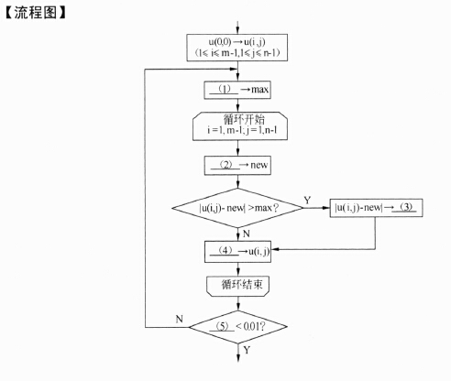

阅读以上说明和流程图，填补流程图中的空缺（1)〜（5)，将解答填入答题纸的对应栏内。

(1) 0或任意一个负数

(2) (u(ij+1)+u(ij-1)+u(i-1j)+u(i+1j))/4或等价表示

(3) max

(4) new或（(u(i,j+l)+u(i，j-l)+u(i-lj)+u(i+l，j))/4或等价表示

(5) max试题二（共15分）

本题考查算法（数值计算）流程的描述。

封闭区域内稳定（没有奇异点）的温度场、磁场等都是调和函数。已知边界上的值，就可以近似计算区域内各点的值。对于网格化后的矩形区域{0≤i≤m；0≤j≤n},其边界点为{(0，j)丨j=0，..，n}、{((i，0)丨i=0，..，m}、{(m，j)丨j=0,..,n}、{((i,n)|i=0,..,m}，其内点为{(i，j)|i=1，•.•m-l;j=1，...，n-l}。

本题采用迭代法进行近似计算。初始时，设矩形每个内点处的u(ij)均等于常数u(0,0)。每次迭代需要再计算出所有内点处的u(ij)新值。为了检查迭代能否结束，需要算出所有内点处函数u的新值与旧值之差的绝对值是否都小于0.01(或判断其最大值是否小于0.01)。为此，每次算出的新值需要先暂存于一个临时变量new。它应是点(ij上下左右四个点处u值的算术平均值，因此（2)处应填(u(i，j+1)+u(i，j-1)+u(i-1，j)+u(i+1，j))/4。

为了计算本次迭代中新老值之差的绝对值|u(ij)-new|的最大值max,需要先对max赋一个不可能再低的值（由于绝对值总是非负，所以max常先存0)。因此（1)处可以填0(填任何一个负数也是可以的）。

当某个内点处新老u值之差的绝对值超过max时，就需要将该值赋给max。因此，(3)处应填max。不管是否更新了max，此后新值就可以替代老值了。因此（4)处应填

newo

(5)处应填本次迭代求出的最大值max,以判断它是否小于0.01，是否达到了近似要求。如果已经达到误差要求，则计算结束，所有的u(ij)就是计算结果。否则，还需要继续进行迭代。

**试题二**

函数GetDateId(DATEdate)的功能是计算并返回指定合法日期date是其所在年份的第几天。例如，date表示2008年1月25日时，函数的返回值为25，date表示2008年3月3日时，函数返回值为63。

函数Kday—Date(inttheyear,intk)的功能是计算并返回指定合法年份theyear(theyear≥1900)的第k天（1≤k≤365)所对应的日期。例如，2008年的第60天是2008年2月29日，2009年的第60天是2009年3月1日。

函数isLeapYear(inty)的功能是判断y代表的年份是否为闰年，是则返回1，否则返回0。

DATE类型定义如下：

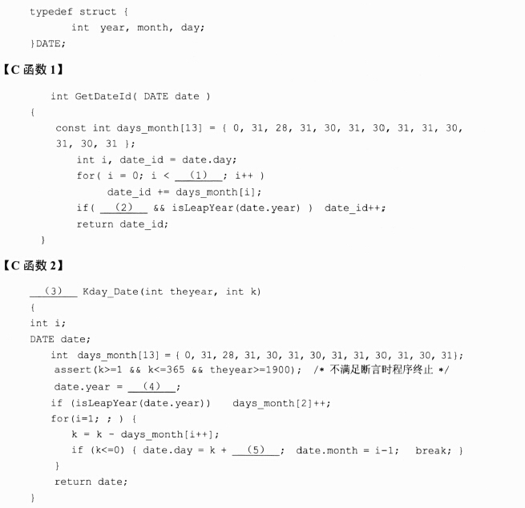

填充函数中的空缺，将解答填入答题纸的对应栏内。

（1)date.month

(2) date.month>2或其等价形式

(3) DATE

(4) theyear

(5) days_month[i-1]或其等价形式

本题考查c程序的基本语法和运算逻辑。

函数GetDateId(DATE date)的功能是计算并返回指定合法日期date是其所在年份的第几天。处理思路是：先将1月~date.month-l月的天数累加起来，然后加上date.month的天数date.day即可。若date.month>2，则需要考虑特殊情况2月份，在闰年为29天而不是28天。因此，空（1)处应填入date.month，空（2)处应填入date.month>2。

函数Kday_Date(int theyear,int k)的功能是计算并返回指定合法年份theyear (theyear≥1900)的第k天（1≤k≤365)所对应的日期。根据说明，显然空（3)应填入“DATE”。

当k<32时，计算出的日期一定在1月份；当k大于31而小于60(闰年时为61)时，计算出的日期一定在2月份；以此类推。函数中的处理思路是：先将k的值减去1月份的天数，若仍大于0,则继续减去2月份的天数，以此类推，直到k的值小于或等于0。此时将多减去的最后1个月的天数加上即可。因此，空（4)应填入“theyear”，空(5)应填入“days_month[i]”。

**试题三**

埃拉托斯特尼筛法求不超过自然数N的所有素数的做法是:先把N个自然数按次序排列起来，1不是素数，也不是合数，要划去；2是素数，取出2(输出），然后将2的倍数都划去；剩下的数中最小者为3,3是素数，取出3(输出），再把3的倍数都划去；剩下的数中最小者为5,5是素数，再把5的倍数都划去。这样一直做下去，就会把不超过N的全部合数都筛掉，每次从序列中取出的最小数所构成的序列就是不超过N的全部质数。

下面的程序实现埃拉托斯特尼筛法求素数，其中，数组元素sieve[i](i>0)的下标i对应自然数i，sieve[i]的值为1/0分别表示i在/不在序列中，也就是将i划去（去掉）时，就将sieve[i]设置为0。

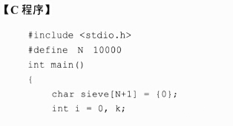

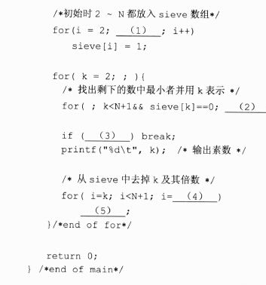

阅读以上说明和C程序，填充程序中的空缺，将解答填入答题纸的对应栏内。

(1) i<N+1或其等价形式

(2) k++或++k或其等价形式

(3) k>N或k>N+1或其等价形式

(4) i+k或其等价形式

C5)sieve[i]=0或其等价形式

本题考査c程序的运算逻辑，应用案例是埃拉托斯特尼筛法求素数。

显然，空⑴所在的for语句用于设置Sieve[]的初始值，根据题目描述，一开始1〜N范围内的自然数i都在序列中，因此对应的数组元素sieve[i]都要设置为丨。因此，空（1)处应填入“i<N+l”或其等价形式。

根据注释，空（2)所在的for语句要找出剩下数中的最小者，也就是要找出sieve中第一个值不等于0的数组元素sieve[k]，顺序地考查sieve的元素即可，因此空（2)处应填入“k++”。

空（3)应填入“k>N”或其等价形式，表示要找的最小素数己经大于N，应结束处理。

空（4)和（5)所在for语句用于将刚找出的素数k及其倍数从序列中去掉，用i表示k的倍数（包括k自己）时，i的取值为k，2k,3k在i的初值己设置为k的情况下，i的迭代方式为i=i+k，因此空（4)处应填入“i+k”，空（5)处应填入“sieve[i]=0”

**试题四**

N个游戏者围成一圈，从1〜N顺序编号，游戏方式如下：从第一个人开始报数（从1到3报数)，凡报到3的人退出圈子，直到剩余一个游戏者为止，该游戏者即为获胜者。

下面的函数playing(LinkList head)模拟上述游戏过程并返回获胜者的编号。其中，N个人围成的圈用一个包含N个结点的单循环链表来表示，如图4-1所示，游戏者的编号放在结点的数据域中。

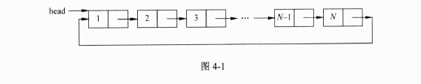

在函数中，以删除结点来模拟游戏者退出圈子的处理。整型变量c(初值为1)用于计数，指针变量p的初始值为head(如图4-1所示)。游戏时，从p所指向的结点开始计数，p沿链表中的指针方向遍历结点，c的值随p的移动相应地递增。当c计数到2时，就删除P所指结点的下一个结点（因下一个结点就表示报数到3的游戏者），如图4-2所示，然后将c设置为0后继续游戏过程。

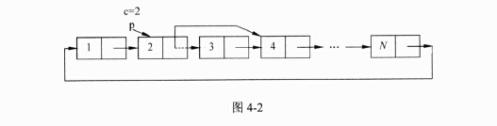

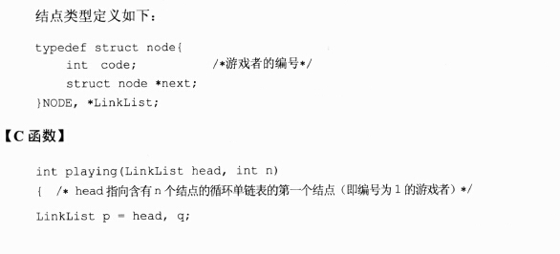

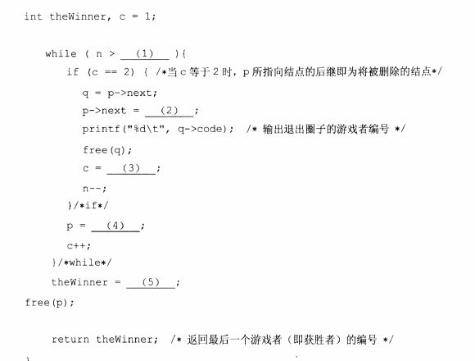

阅读以上说明和C程序，填充函数中的空缺，将解答填入答题纸的对应栏内。

(1) 1

(2) q->next或p->next->next

(3) 0

(4) p->next

(5) p->code

本题考查数据结构的应用和C程序的运算逻辑，主要涉及指针和链表。

由于游戏最后剩一人时结束，因此空（1)处应填入“1”，表示N>1时游戏过程要继续。

当c等于2时，p所指结点的后继表示为q(q=p->next)，q所指结点即为要删除的结点，即如下图所示。



此时，需要修改p所指结点的指针域，令其指向q所指结点的后继结点，对应的操作为p->next=q->next(等同于p->next=p->next->next)，因此空（2)处应填入“q->next”或“p->next->next”。将q所示结点删除后的相关指针如下图所示。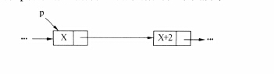

**试题五**

某学校在学生毕业时要对其成绩进行综合评定，学生的综合成绩（GPA)由其课程加权平均成绩（Wg）与附加分（Ag）构成，即GPA=Wg+Ag。

设一个学生共修了n门课程，则其加权平均成绩（Wg)定义如下：

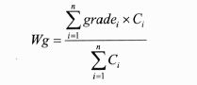

其中，gradei、Ci；分别表示该学生第i门课程的百分制成绩及学分。

学生可以通过参加社会活动或学科竞赛获得附加分（Ag)。学生参加社会活动所得的活动分(Apoints)是直接给出的，而竞赛分(Awards)则由下式计算（一个学生最多可参加m项学科竞赛)：

http://www.rkpass.cn:8080/ruankao_work_version_0103/userfile/image/cxy-2013-s-x-5-2.jpg

其中，li和Si分别表示学生所参加学科竞赛的级别和成绩。

对于社会活动和学科竞赛都不参加的学生，其附加分按活动分为0计算。

下面的程序实现计算学生综合成绩的功能，每个学生的基本信息由抽象类Student描述，包括学号（stuNo)、姓名（name)、课程成绩学分（grades)和综合成绩（GPA)等，参加社会活动的学生由类ActStudent描述，其活动分由Apoints表示，参加学科竞赛的学生由类CmpStudent描述，其各项竞赛的成绩信息由awards表示。

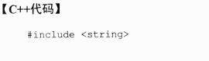

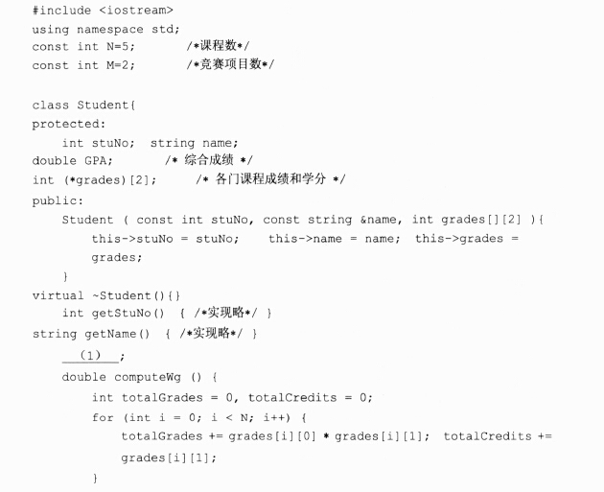

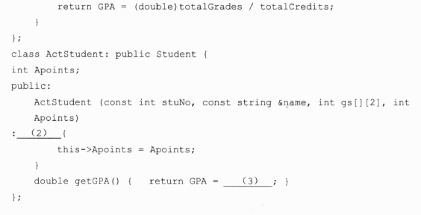

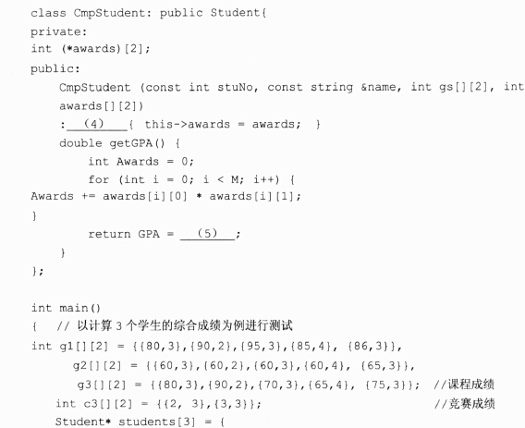

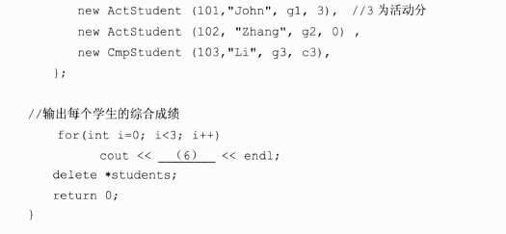

阅读说明和C++代码，填充代码中的空缺，将解答填入答题纸的对应栏内。

(1) virtual double getGPA()=0

(2) Student (stuNo,name,gs)

(3) computeWg()+Apoints 或 Studen t::computeWg()+Apoints

(4) Student(stuNo,name,gs)

(5) computeWg()+Awards或Student::computeWg()+Awards

(6) students[i]->getGPA()

本题考查C++语言程序设计的能力，涉及类、对象、函数的定义和相关操作。要求考生根据给出的案例和执行过程说明，认真阅读理清程序思路，然后完成题目。

先考查题目说明。以学校计算综合成绩(GPA)为背景。本题目中综合成绩除了考虑基础课程加权平均成绩（吵）之外，还有附加分（处），程序的主要任务是计算加权平均成绩和附加分，并根据情况选择社会活动或学科竞赛获得的不同附加分：活动分(Apoints)或竞赛分（Jwarcfa)。每种成绩计算方式如题中所述。

根据说明，将学生设计为一种类型，设计为类Student,学号（stuNo)、姓名（name)、课程成绩学分（grades)和综合成绩（GPA)分别作为其数据属性，构造函数中对stuNo、name,grades进行初始化，用相应的get函数获取相关属性值。对于GPA的获取值的函数，因为不同附加分的计算方法不同，设计为纯虚函数，具体实现由子类完成。将计算加权平均成绩设计为doublecomputeWg()。将有活动附加分的学生设计为ActStudent,有竞赛附加分的学生设计为CmpStudent,都作为Student的子类。

子类中，继承父类中访问属性为protected的属性，其构造函数进行初始化时，调用父类Student中的构造函数对学号、项目和学分成绩进行初始化，并对活动分或竞赛分进行初始化。

ActStudent(constint stuNo,conststring &name,intgs[][2],intApoints)

:Student(stuNo,name,gs)

或

CmpStudent(constint stuNo,conststring&name,intgs[][2],intawards[][2])

:Student(stuNo,name,gs)

在子类中，实现了获取GPA的函数getGPA，根据题目描述，GPA的计算方式为加权平均成绩（吟)和附加分（)之和，所以返回值就是：

computeWg()+Apoints或computeWg()+Awards

其中，computeWg()在父类Student中定义，子类直接可以作为自己的函数一样使用。

主控逻辑代码在main函数中实现。初始化学生的各科学分和成绩，用数组gi表示，学生的竞赛分用数组ci表示。用Student*student定义学生数组，而每个具体的学生是ActStudent或CmpStudent类型的对象，这里会自动向上转型成为Student类型。用for循环对每个学生的综合成绩进行输出，调用时会继续动态绑定每个数组元素的实际类型，并调用其getGPA函数，艮P:

cout«students[i]->getGPA()«endl;

使用完指针数组对象之后，需要用delete操作进行释放，即：delete*students;0

因此，空（1)需要指向定义纯虚函数getGPA()，即为virtualdoublegetGPA()=0；空（2)和空(4)需要调用父类的构造函数，即Student(stuNo,name,gs)；空（3)处计算附加分为活动分的GPA,调用computeWg()计算加权平均分，再加上附加分Apoints,即空（3)为computeWg()+Apoints；空（5)处计算附加分为竞赛分的GPA,调用computeWg()计算加权平均分，再加上计算出来的总竞赛分Awards，即空（5)为computeWg()+Awards；空（6)处为在循环中根据数组下标所表示的每个学生对象调用getGPA()输出每个学生的GPA,即students[i]->getGPA()。

**试题六**

某学校在学生毕业时要对其成绩进行综合评定，学生的综合成绩（GM)由其课程加权平均成绩（Wg)与附加分（处)构成，即GPA=吟+处。

设一个学生共修了n门课程，则其加权平均成绩（吟）定义如下：

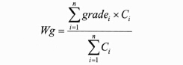

其中，gradei、C;分别表示该学生第i门课程的百分制成绩及学分。

学生可以通过参加社会活动或学科竞赛获得附加分（dg)。学生参加社会活动所得的活动分（Apoints)是直接给出的，而竞赛分（dwarfs)则由下式计算（一个学生最多可参加m项学科竞赛)：

http://www.rkpass.cn:8080/ruankao_work_version_0103/userfile/image/cxy-2013-s-x-6-5.jpg

其中，li 和Si分别表示学生所参加学科竞赛的级别和成绩。

对于社会活动和学科竞赛都不参加的学生，其附加分按活动分为0计算。

下面的程序实现计算学生综合成绩的功能，每个学生的基本信息由抽象类Studem描述，包括学号（stuNo)、姓名（name)、课程成绩学分（grades)和综合成绩（GPA)等，参加社会活动的学生由类ActStudent描述，其活动分由Apoints表示，参加学科竞赛的学生由类CmpStudent描述，其各项竞赛的成绩信息由awards表示。

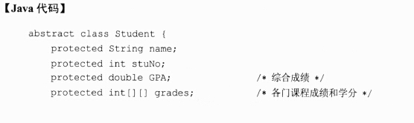

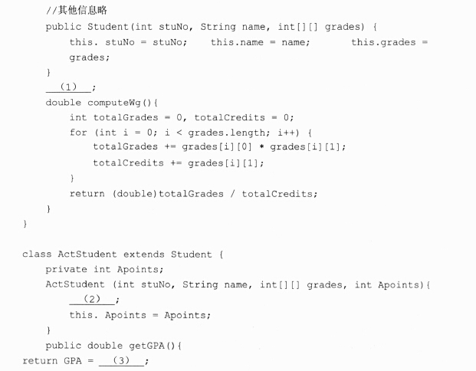

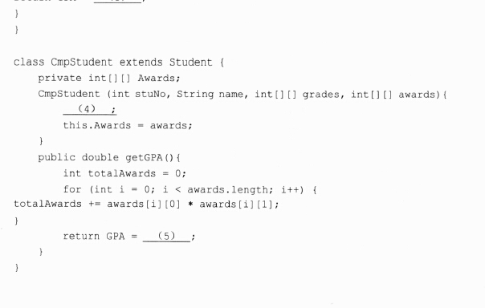

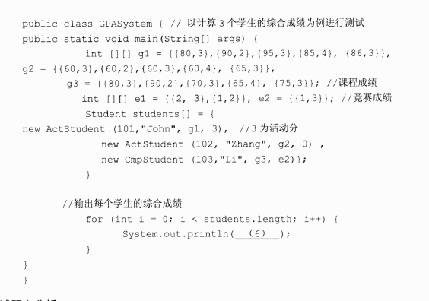

阅读说明和Java程序，填充代码中的空缺，将解答填入答题纸的对应栏内。

(1) abstract double get GPA()

(2) super(stuNo,name,grades)

(3) compute Wg ()+Apoints或super.computeWg()+Apoints

(4) super(stuNo,name,grades)

(5) computeWg()+totalAwards或super.computeWg()+totalAwards

(6) studentsfi].getGPA()

本题考査Java语言程序设计的能力，涉及类、对象、方法的定义和相关操作。要求考生根据给出的案例和执行过程说明，认真阅读理清程序思路，然后完成题目。

先考查题目说明。以学校计算综合成绩(GPA)为背景。本题目中综合成绩除了考虑基础课程加权平均成绩（Wg)之外，还有附加分（Ag)，其主要任务是计算加权平均成绩和附加分，并根据情况选择社会活动或学科竞赛获得的不同附加分：活动分(Apoints)或竞赛分（Awards)。每种成绩计算方式如题中所述。

根据说明，将学生设计为一种类型，设计为类Student，学号（stuNo)、姓名（name)、课程成绩学分（grades)和综合成绩（GPA)分别作为其数据属性，构造方法中对stuNo、name、grades进行初始化，用相应的get方法获取相关属性值。对于GPA的获取值的方法，因为不同附加分的计算方法不同，设计为抽象方法，实现由子类完成。因为类中包含抽象方法，所以Student必须设计为抽象类。将计算加权平均成绩设计为方法double compute Wg()。将有活动附加分的学生设计为ActStudent,有竞赛附加分的学生设计为CmpStudent,都作为Student的子类。

子类中，继承父类中访问属性为protected的属性，其构造方法进行初始化时，调用父类Student中的构造方法对学号、项目和学分成绩进行初始化，并对活动分或竞赛分进行初始化。Java中，调用父类的构造方法在构造方法体内的第一条语句，即：Act Student(intstuNo,Stringname,int[][]grades,intApoints){

http://www.rkpass.cn:8080/ruankao_work_version_0103/userfile/image/cxy-2013-s-x-6-2.jpg

在子类中，实现了获取GPA的方法getGPA，根据题目描述，GPA的计算方式为加权平均成绩（Ag）和附加分（Wg)之和，所以返回值就是：

compute Wg()+Apoints或computeWg()+totalAwards

其中，compute Wg()在父类Student中定义，子类直接可以作为自己的方法一样使用。

主控逻辑代码在GPASystem类中的main方法中实现。初始化学生的各科学分和成绩，用数组gi表示，学生的竞赛分用数组ei表示。用Studen tstudent^定义学生数组，而每个具体的学生是ActStudent或CmpStudent类型的对象，这里会自动向上转型成为Student类型。用for循环对每个学生的综合成绩进行输出，调用时会动态绑定每个数组元素的实际类型，并调用其getGPA()方法，即:

System.out.println(students[i].getGPA());

因此，空（1)需要指向定义抽象方法getGPA(),即为abstractdoublegetGPA();空

(2) 和空(4)需要调用父类的构造方法，即super(stuNo,name，grades);空(3)处计算附加分为活动分的GPA,调用computeWgO计算加权平均分，再加上附加分Apoints,即空(3)为computeWg()+Apoints;空(5)处计算附加分为竞赛分的GPA,调用computeWg()计算加权平均分，再加上计算出来的总竞赛分totalAwards,即空（5)为computeWg()+totalAwards；空（6)处为在循环中根据数组下标所表示的每个学生对象调用getGPA()输出每个学生的GPA，即students[i].getGPA()。